

**UniDon SDS-plus boor**

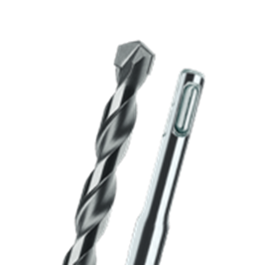

**UNIDon SDS-plus boor**

Uitvoering

SDS+ UNIDon Multifunctionele boor met speciaal diamantgeslepen hardmetalen boorpunt. Alleen voor draaiende toepassing, niet kloppend. Centreergeometrie voor exact aanboor op harde oppervlaktes.

Toepassing

Boort in metselwerk, tegels (tot kernhardheid 8), hout, spaanplaat, metaal en kunststoffen. Ideaal voor splintervrij en exact boren in tegels.

|  |  |  |  |  |
| --- | --- | --- | --- | --- |
| Art.nr. |  | Diameter | Totaallengte | Spiraallengte |
| 226.5040 |  | 4,0 | 110 | 50 |
| 226.5050 |  | 5,0 | 110 | 50 |
| 226.5060 |  | 6,0 | 160 | 100 |
| 226.5061 |  | 6,0 | 290 | 230 |
| 226.5080 |  | 8,0 | 160 | 100 |
| 226.5081 |  | 8,0 | 210 | 150 |
| 226.5082 |  | 8,0 | 260 | 200 |
| 226.5100 |  | 10,0 | 160 | 100 |
| 226.5101 |  | 10,0 | 260 | 200 |
| 226.5120 |  | 12,0 | 160 | 100 |
| 226.5121 |  | 12,0 | 260 | 200 |
| 226.5140 |  | 14,0 | 160 | 100 |
| 226.5141 |  | 14,0 | 210 | 150 |
| 226.5142 |  | 14,0 | 260 | 200 |
| 226.5160 |  | 16,0 | 210 | 150 |